CHARCU’TRAILS de LACAUNE 2026 –Règlement

. Article 1 :
L’Athlétic Club Lacaunais organise le dimanche 06 SEPTEMBRE 2026 une course pédestre nature intitulée :
"Trail du Montalet", "Lou Cambatsou", et "La Bougnette" ainsi qu’une randonnée pédestre (12Km)

• Article 2 : Horaires des courses
Les différentes courses se dérouleront aux horaires suivants :
9h00 : Trail du MONTALET (à partir d’espoirs)
9h00 : Lou Cambatsou (à partir Cadets/Cadettes)
9H30 : Poussinets/Poussinettes1000m nature
9H30 : Poussins/Poussines1000m nature
9H30 : Benjamins/Benjamines2000m nature
10h00 : La Bougnette ( Cadets/Cadettes)

9h15 : Départ de la randonnée

• Article 3 : Départ - Arrivée
Tous les départs seront donnés le dimanche 06 SEPTEMBRE 2026 au Stade de la Balmette où sera également jugée
L’arrivée. Trois points de ravitaillements seront installés sur le parcours du 25Km (au 6, 12, 18 km), un sur le 12Km (au 6 km), ainsi qu’un autre à L’arrivée.

• Article 4 : Participation
Les diverses épreuves sont ouvertes aux licenciés et non licenciés des deux sexes.

• Article 5 : Récompenses
Des lots et trophées récompenseront les 3 premiers scratch hommes et femmes et le premier et la première dans chaque catégorie pour le Trail du Montalet de 25km,
Les 3 premiers scratch hommes et femmes et le premier et la première dans chaque catégorie sur le Cambatsou de 12km,
Les 3 premiers scratch hommes et femmes sur la bougnette de 5km

Un jambon sera offert par tirage au sort sur le 12km et le 25km et sera remit 1km avant l'arrivée.

• Article 6 : Inscriptions -Tarifs

Les inscriptions se font soit par correspondance en renvoyant le bulletin d’inscription, soit en ligne (voir lien sur site
Internet : http://www.aclacaune.fr-
Pour les inscriptions en ligne, paiement sécurisé avec un surcoût pour frais de gestion fixé par l’hébergeur en fonction du tarif.
Inscription papier accompagnée du PPS ou de la copie de la licence FFA et du règlement, soit sur place en même temps que le retrait des dossards au stade de la Balmette à partir de
Samedi 05 septembre 2026 de 17H00 à 19H30 et dès 7H15 le dimanche 06 Septembre 2026. Le montant de ces
Inscriptions est de :
-Trail 25km : 20€ et lot de bienvenue compris et en option 15€ le repas
- Lou Cambatsou 12km : 12€ et lot de bienvenue compris et en option 15€ le repas
-La Bougnette 5km : 8€ et lot de bienvenue compris et en option 15€ le repas
-Randonnée : 12km : 8€ et lot de bienvenue compris et en option 15€ le repas
Les tarifs ne tiennent pas compte de la majoration du site qui héberge les inscriptions.

-Pour les mineurs, une autorisation parentale écrite sera demandée pour participer à la course !
Repas Enfants : 8€, Repas accompagnateurs Adultes 15€.
En cas de désistement, remboursement des inscriptions au maximum 15 jours avant le départ avec une retenue
de 25%.

• Article 7 : Licence – PPS
Chaque coureur devra être titulaire, lors de l’inscription et du retrait du dossard, de la licence FFA (pour les licenciés), d’un Pass’running, ou d’un PPS en cours de validité ou sa photocopie certifiée conforme par l’intéressé (certificat conservé par les organisateurs pendant la course et restitué à la fin de celle-ci).
(Le numéro de licence ou du Pass’running devra figurer sur le bulletin d’inscription).

• Article 8 : Responsabilité civile
Les organisateurs sont couverts par une police d’assurance souscrite auprès de la compagnie AREAS-CMA,
47-49 Rue de Miromesnil 75380 Paris cedex 08, Madame Isabelle Bonnet, Agent général de la compagnie,
2 avenue de Naurois, 81230 LACAUNE. Il incombe aux participants de s’assurer personnellement.
L’accompagnement par VTT ou autre est interdit sur le tracé de la course.

• Article 9: Classement
Dans toutes les courses un classement unique, licenciés et non licenciés, sera établi.

• Article 10 :
Les catégories seront établies en fonction des normes fédérales, affichées sur le lieu d’inscription.
Catégories prévues au 06 septembre 2026 :

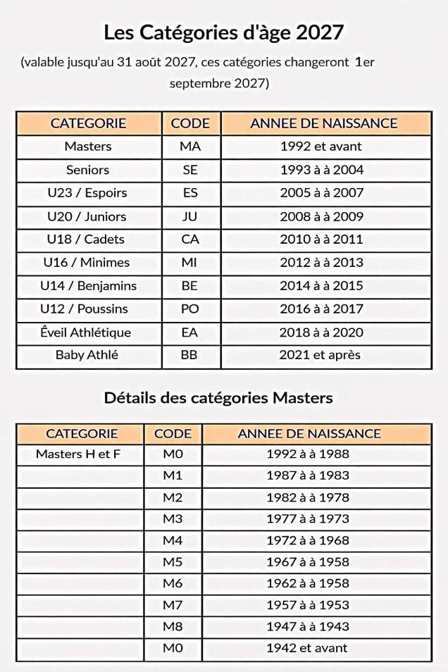

• Article 11 : Publication
Les résultats complets seront communiqués à l’arrivée des courses.

. Article 12 : Commodités
Des vestiaires avec douches, des sanitaires, des parkings seront disponibles sur place.

• Article 13 : Repli
En cas de force majeure, l’organisation se réserve le droit d’annuler ou de modifier la manifestation, en cas de force majeure
Ou de toute autre condition pouvant nuire à la sécurité des concurrents.

• Article 14 : Engagement
Chaque concurrent s’engage sous son entière responsabilité. Il reconnaît au moment de son inscription avoir pris connaissance du présent règlement dans sa totalité. Celui-ci sera affiché près de la table d’inscription.

• Article 15 : Litiges
Tout litige non prévu par le règlement sera tranché par les organisateurs. Leurs décisions seront sans appel. La participation à cette manifestation sportive implique l’acceptation du présent règlement.

• Article 16 : droit à l’image
L’organisation se réserve le droit d’exploiter les photos et vidéos prises lors de l’épreuve dans le but de promouvoir les charcu’trails . En vous inscrivant à cette épreuve, vous abandonnez votre droit à l’image.

